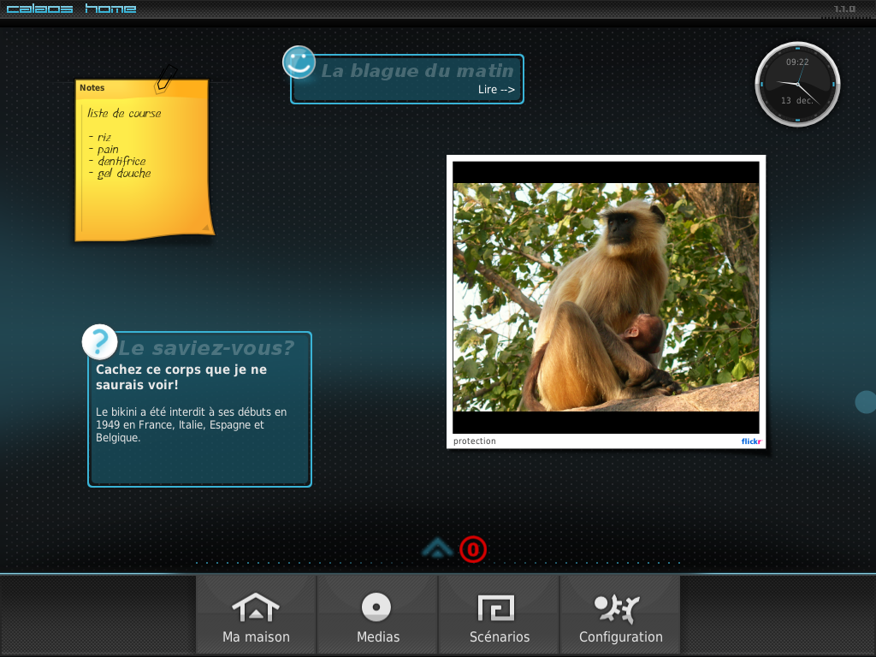
Le bureau constitue le tableau de bord de l'interface. Différents widgets peuvent être ajoutés au bureau afin de le personnaliser .On y retrouve surtout le menu principal :
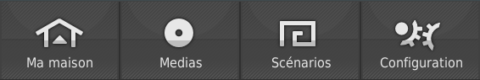
En appuyant sur la touche , vous aurez la possibilité de modifier l'agencement et la taille des widgets sur la page d'accueil, mettre l'écran en veille ou encore redémarrer la centrale domotique
Le bureau est configurable dans le menu configuration suivre les explications à la page 8.

